СПЕЦИФИКАЦИЯ СУММАТИВНОГО ОЦЕНИВАНИЯ ЗА 4 ЧЕТВЕРТЬ
Обзор суммативного оценивания за 4 четверть
Продолжительность - 40 минут
Количество баллов - 25
Типы заданий:
МВО – задания с множественным выбором ответов;
КО – задания, требующие краткого ответа;
РО – задания, требующие развернутого ответа.

Структура суммативного оценивания
Данный вариант состоит из 9 заданий, включающих задания с множественным выбором ответов, с кратким и развернутым ответами.
В вопросах с множественным выбором ответов обучающийся выбирает правильный ответ из предложенных вариантов ответов.
Обучающийся при ответе на задания, требующие краткого ответа, должен заполнить, пустые места на схемах, заполнять таблицу, элементами дополнительной характеристики тематических карт. При ответе на вопросы требующие развернутого ответа, обучающийся дает полный ответ и показывает логический порядок действий. В работе обучающегося оценивается умение излагать свою точку зрения, географические знания. Задания могут быть структурированными, состоящими из нескольких вопросов.

Задание 1. Научно-техническая революция- коренной качественный переворот в производительных силах общества. НТР состоит из четырех частей. [3]
СОСТАВНЫЕ ЧАСТИ НТР

Наука | ? | Производство | Управление

а. Изучите схему, запиши название недостающей части в составе НТР: _________________
b. Назовите направления развития данной составной части НТР (не менее двух): _________
_______________________________________________________________________________

Задание 2.Для оценки благосостояния и возможностей человека Организация Объединенных наций применяет индекс человеческого развития (ИЧР). Изучи таблицу
Индекс человеческого развития в выбранных странах (2017 г.)
Место в мире по ИЧР | Страна | Средняя продолжительность |  | Национальный доход на душу населения, доллары | ИЧР
Место в мире по ИЧР | Страна | жизни, лет | обучения, лет | Национальный доход на душу населения, доллары | ИЧР
1 | Норвегия | 81,3 | 12,6 | 48688 | 0,955
10 | Япония | 83,6 | 11,6 | 32545 | 0,912
59 | Казахстан | 67,4 | 10,4 | 10451 | 0,754
114 | Узбекистан | 68,6 | 10 | 3201 | 0,654
146 | Пакистан | 65,7 | 4,9 | 2566 | 0,515

а. Назовите страны, имеющие более высокий рейтинг ИЧР, чем Казахстан: [1] ________________________________________________________________________________
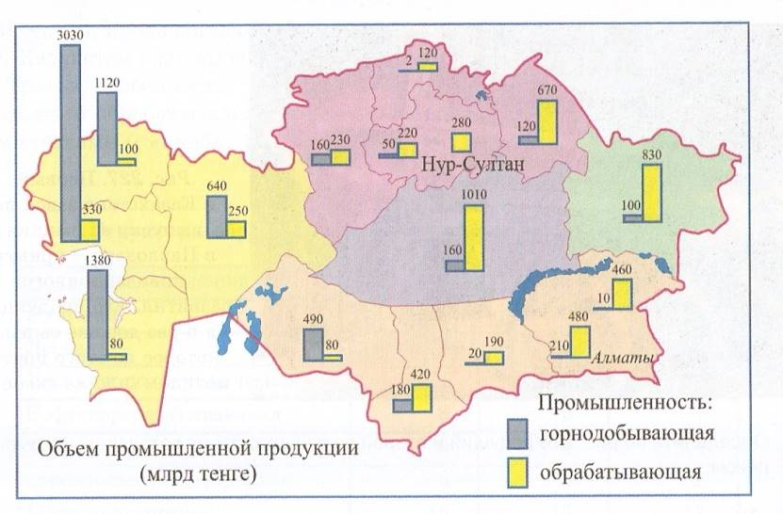
b. Назовите пути повышения в Казахстане ИЧР: ________________________________ [1]
________________________________________________________________________________

Задание 2. Изучи карту объема промышленной продукции областей и экономических районов Казахстана.

а. Назовите область Казахстана – лидера в горнодобывающей промышленности: _______ [1]
b. Укажите отрасли специализации промышленности данного района (не менее двух): [2]
_______________________________________________________________________________
_______________________________________________________________________________
Задание 4. Заполните таблицу, указав центры и факторы размещения отраслей [4]

 | Отрасль | Центры | Факторы размещения
1 | Алюминиевая промышленность
2 | Производство фосфатных удобрений

Задание 5. Определите форму международных экономических отношений в примерах:
[3]
а. На первое место вышел товарообмен между США и Китаем - ___________________
b. Предоставление кредитов, займов, инвестиций - ______________________________
с. Международные путешествия совершили 1,3 млрд человек - ___________________

Задание 6. Мировое хозяйство характеризуют показатели ВВП
а. Определите для указанных стран ВВП на душу населения: [2]

Страна | ВВП  млрд долларов | Количество населения, млн чел | ВВП на душу населения/в долларах
Канада | 1820 | 37
Индия | 2957 | 1339

b. Назовите страну с более высоким уровнем развития экономики. Аргументируйте свой выбор _____________________________________________________________ [2]

Задание 7. Для каждой страны важно знать ее положение в мировой экономике.
a. Перечислите три сильные стороны Казахстана в экономике: [3] ________________________________________________________________________________________________________________________________________________________________
b. Перечислите три слабые стороны Казахстана в экономике: [3] ________________________________________________________________________________________________________________________________________________________________
Задание 8. Определите, к какой группе стран по уровню экономического развития относятся указанные государства: [3]
Япония, Кыргызстан, Австралия, Судан, Китай, Саудовская Аравия, Франция, Грузия, Казахстан
a. Развитые страны: __________________________________________________________
b. Развивающиеся страны: ____________________________________________________
c. Страны с переходной экономикой: ___________________________________________
Задание 9. В экономико- географическом положении нашей страны есть черты выгодные и невыгодные. [3]

Назовите главные невыгодные черты ЭГП Казахстана на карте: 1)______________________________________________________________________________
2)______________________________________________________________________________
3)_____________________________________________________________________________

